**LAPORAN E-UAS PEMROGRAMAN BERORIENTASI OBYEK**

**“E-UAS”**



**Oleh:**

**NAMA : Daffa Putra Alwansyah**

**NIM : L200190031**

**KELAS : A**

**PRODI : INFORMATIKA**

**Fakultas Komunikasi dan Informatika Universitas Muhammadiyah Surakarta**

1. Buatlah class berdasarkan class diagram berikut ini dengan menerapkan teknik polimorfisme, dan abstract class!

Circle.java

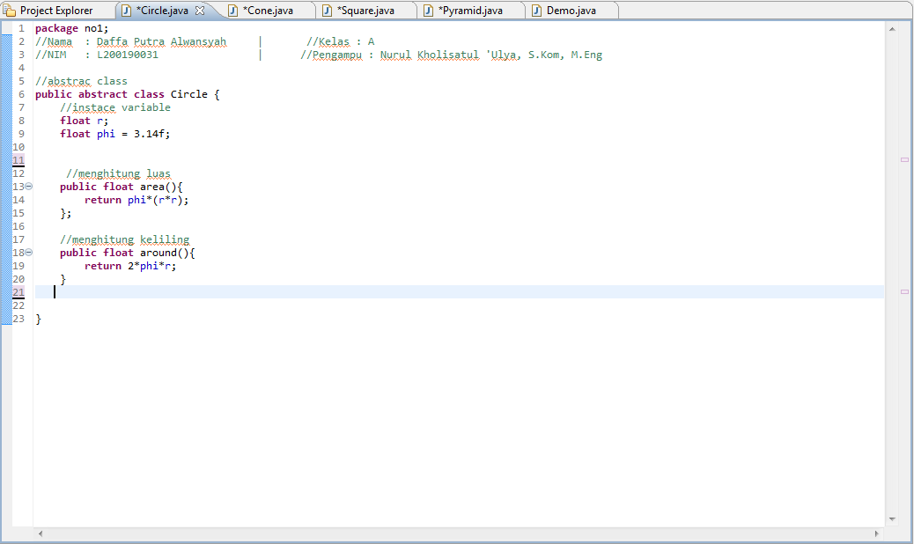  
  
Cone.java  
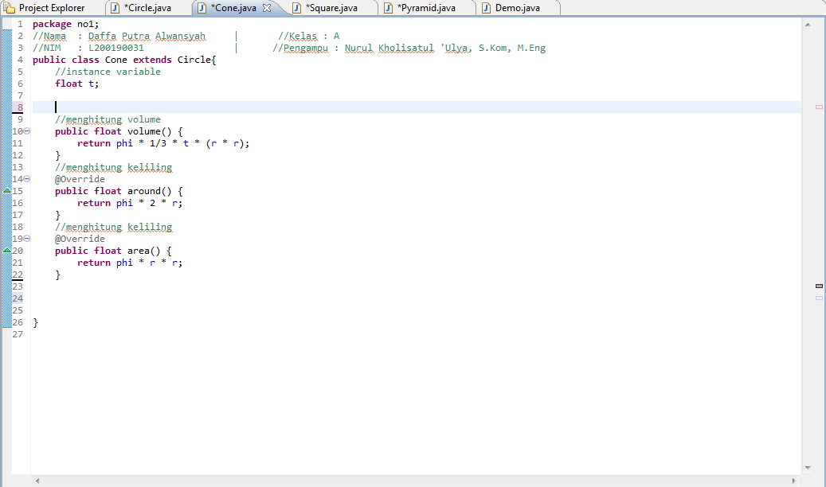

Square.java

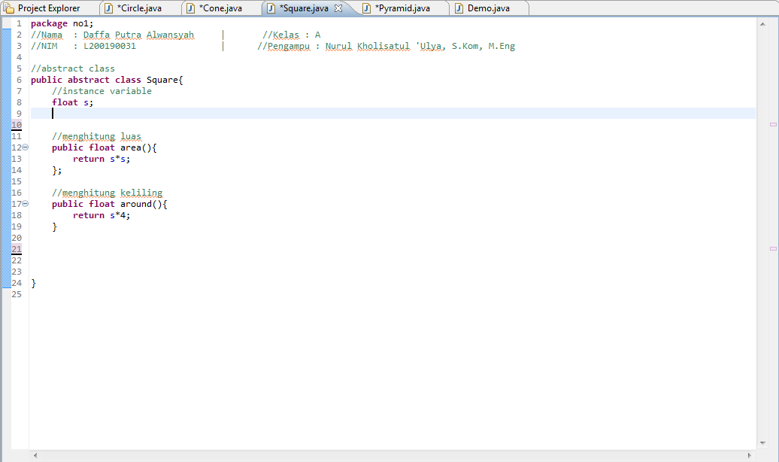  
  
Pyramid.java  
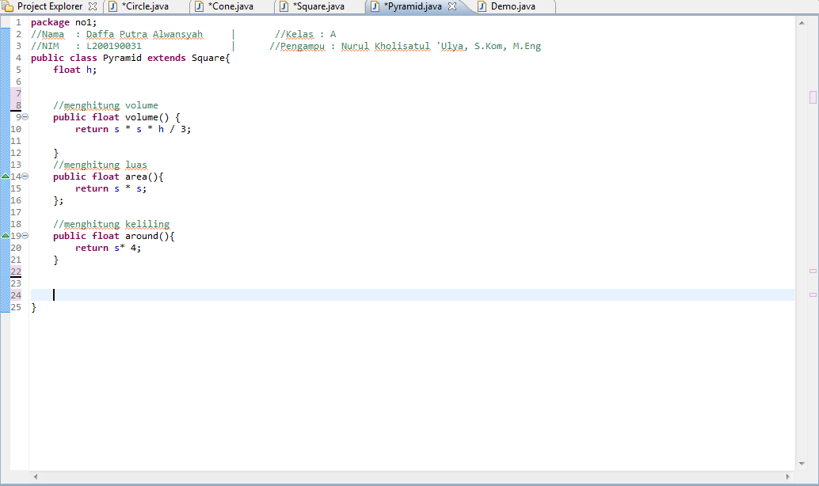

1. Buatlah program menggunakan interface pada kelas circle dan square (class diagram No.1), lakukan modifikasi kelas dengan menambahkan metode untuk menghasilkan nilai false dan true.

Circle.java  
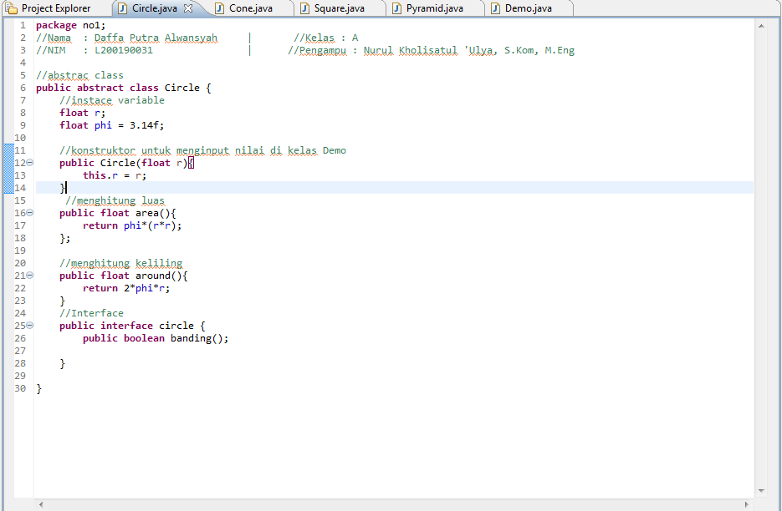  
  
Cone.java  
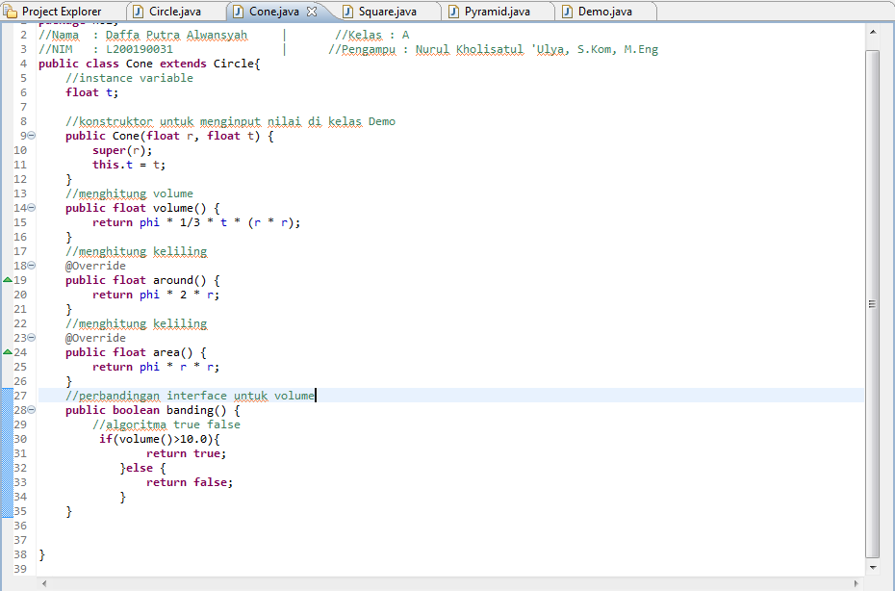

Square.java  
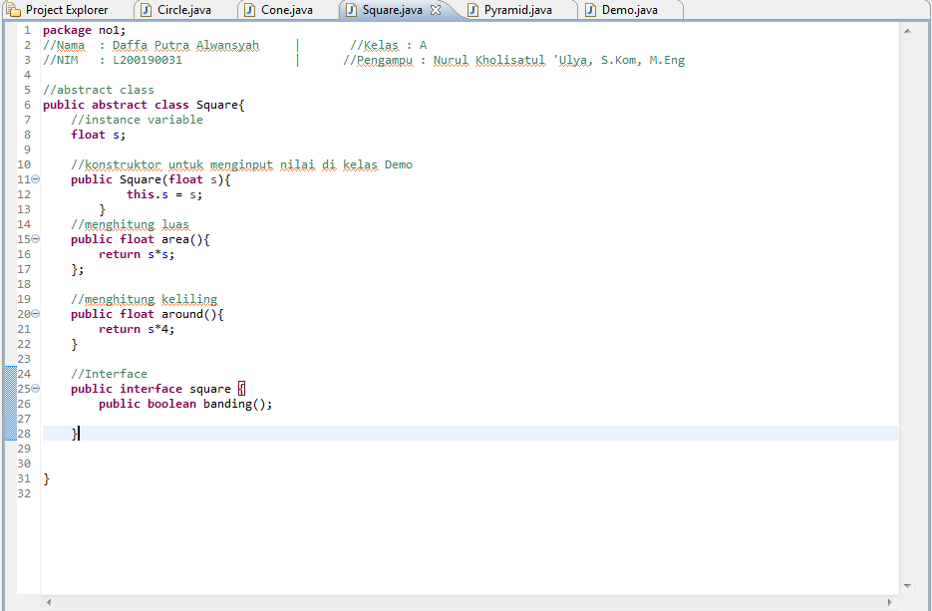

Pyramid.java  
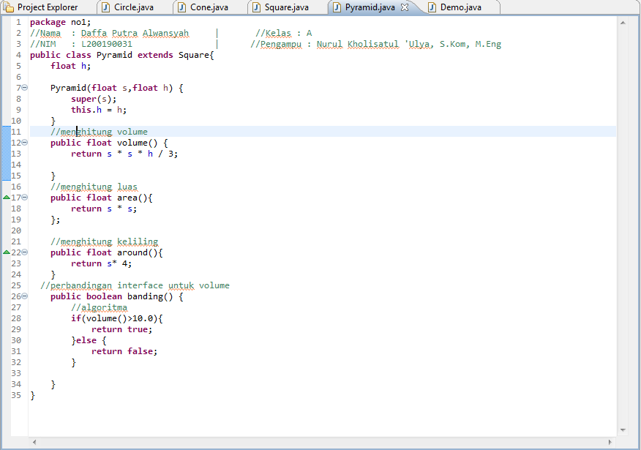

Demo.java  
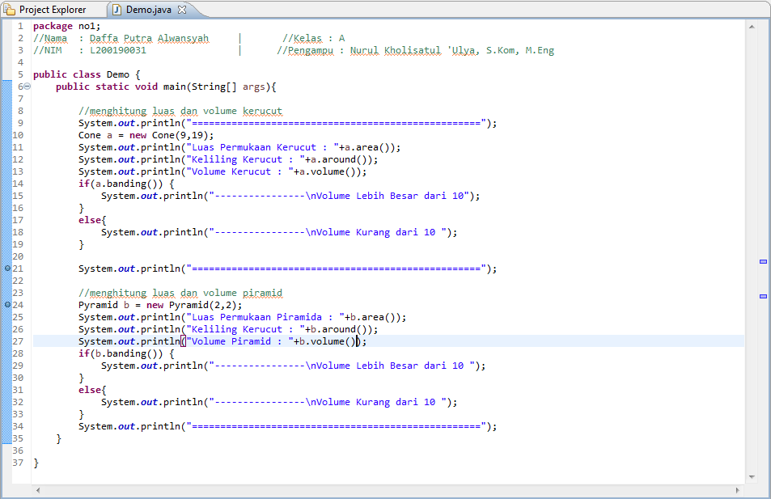  
  
Output:  
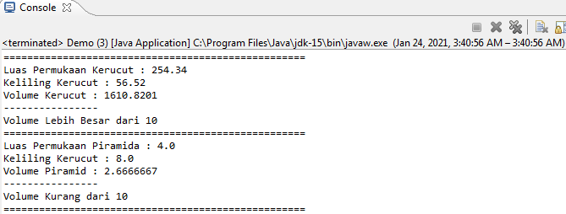

1. Buatlah 2 kelas di dalam kelas NestedClass pada salah satu kelas tambahkan variabel stok, dan pada kelas yang lain buatlah method untuk mengakses variabel stok. Selanjutnya buatlah fungsi main untuk menampilkan judul, pengarang dan stok!

a. Pembuatan kelas menggunakan teknik inner class (non static inner class)

b. Pembuatan kelas menggunakan teknik static nested class

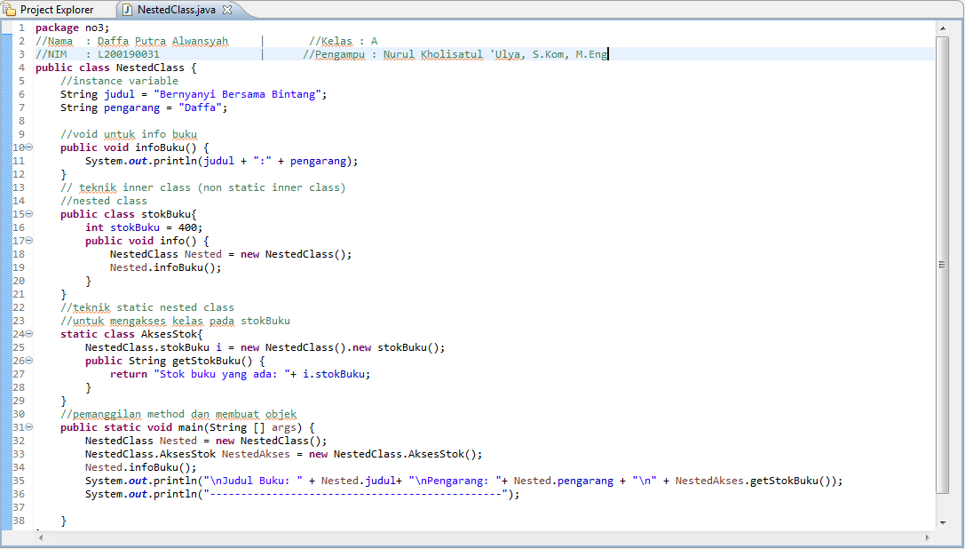  
  
Output:  
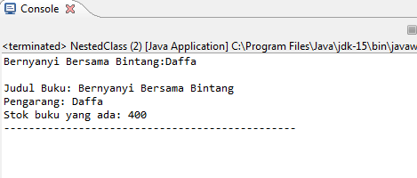

4. Buatlah program dengan Java Swing yang mencakup input,

checkbox/radiobutton, background berwarna, button dan output dari kelas:

a. Circle dan Square

b. Cone dan Pyramid  
  
Gui.java

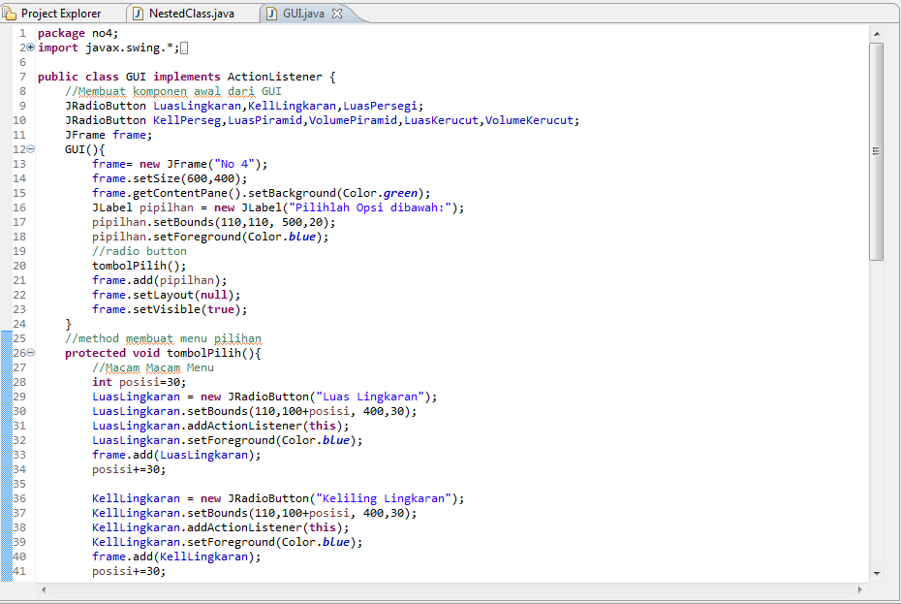  
  
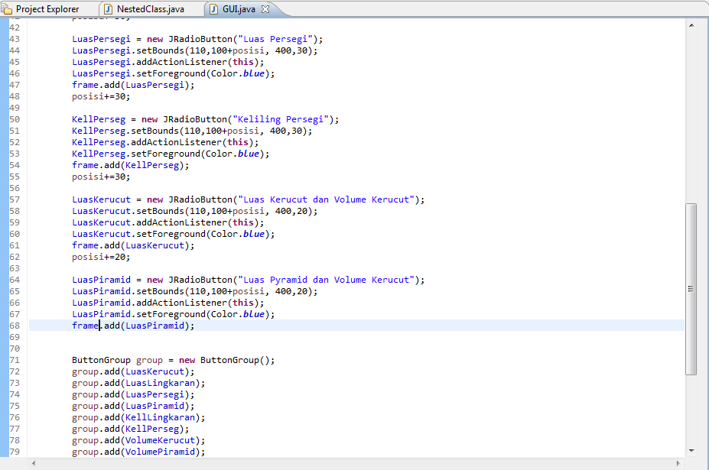  
  
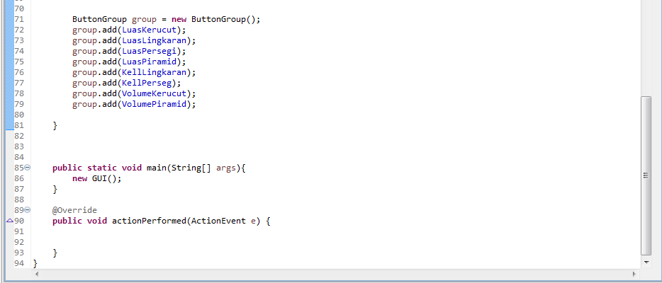  
  
Output:  
